**ПАМЯТКА при укусах клещей**

**Клещи** — отряд мелких паукообразных животных.

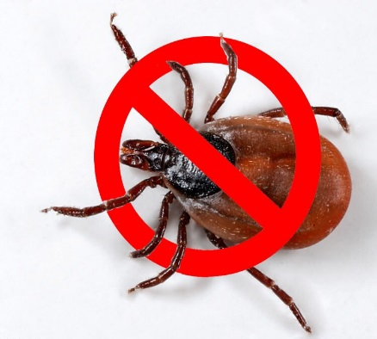

Длина туловища клеща обычно составляет 0,2—0,4 мм, очень редко доходит до 3 мм. Туловище цельное или разделено на 2 части.

Первые симптомы могут начаться от 2-х дней до 2-х недель спустя после укуса.

Самое опасное из всех заболеваний – клещевой энцефалит — воспаление головное мозга, которое может привести к смерти.

**Где и как можно сделать прививку от клещевого вирусного энцефалита?**

В Российской Федерации зарегистрированы несколько вакцин против клещевого вирусного энцефалита. Прививку от клещевого энцефалита можно сделать в медицинских организациях по месту жительства.

Следует запомнить, что завершить весь прививочный курс против клещевого энцефалита необходимо за 2 недели до выезда в неблагополучную территорию.

**Что делать и куда обращаться**, если Вы не привиты и находились на опасной неблагополучной по клещевому энцефалиту территории и произошло присасывание клеща?

  Не привитым лицам проводится серопрофилактика – введение человеческого иммуноглобулина против клещевого энцефалита в течение 96 часов после присасывания клещей и обращения в медицинские организации по показаниям.

**Меры предосторожности**

Активность клещей начинается в апреле, и заканчивается в ноябре. Самый пик приходиться на май-август. Находясь в лесу, надо стараться избегать влажных, затененных мест с густым подлеском и травостоем. Особенно много клещей по обочинам лесных троп и дорог, где они поджидают свою жертву, сидя на нависающих ветках небольших, до 1 м высоты кустов и на стеблях травы. Изредка клещи падают на голову с деревьев.

Кроме того, надо помнить, что наиболее активны клещи утром и вечером. В жару или во время сильного дождя клещи малоактивны, что снижает опасность их нападения.

В немалой степени защитить от клещей может правильно подобранная одежда, желательно светлых тонов, на которой проще заметить паразита. Лучше всего, если верхняя одежда будет изготовлена из болоневых и подобных ей гладких тканей, на которых клещу удержаться сложнее, чем на шероховатых. Верхняя куртка, рубаха или футболка должны быть заправлены в штаны под резинку или ремень. Низ штанин — наиболее вероятный путь проникновения клеща на тело. Манжеты штанин надо притянуть к щиколотке с помощью резинок, кусков веревки, стебля травы или заправить в носки. Головной убор – капюшон, т.к. если надеть шапку, клещ может сползти Вам за шиворот. Но если нет капюшона, тогда шапку, это в любом случае лучше, чем открытая голова, в волосах которой паразит может немного пожить, ожидая удобного случая сползти на тело.

Перед походом в места скопления клещей, обработайте одежду в местах возможного переползания клещей с одежды на тело отпугивающим клещей средством. Поинтересуйтесь ими в аптеке или в специализированных стационарных или интернет-магазинах по туризму.

Во время прогулки как можно чаще осматривайте себя, хотя бы каждые 2-3 часа, а в местах массового скопления клещей осмотр приходится проводить чуть не через каждые полчаса. В месте предпочитаемого пикника или привала осмотрите ближайшие ветви кустов на наличие этих паразитов. Распознать их просто: клещ похож на коричнево-красного клопа. По приходу домой также обязательно осмотрите свое тело или попросите это сделать кого-нибудь из близких.

Важно! Удалить клеща с ткани простым встряхиванием одежды невозможно.

Когда клещ проникает под одежду, он не кусает сразу, а еще некоторое время передвигается по телу, в поисках удобного места, поэтому, если быть достаточно внимательным и прислушиваться к себе, то ползающего по коже клеща можно почувствовать и вовремя удалить. Клещи в основном кусают человека в местах с наиболее мягкими тканями кожи, к которым относятся: место за ушами, шея, внутренние стороны локтей, под мышками, живот, пах, внутренние стороны голеней, под коленями.

**Если Вы обнаружили на себе клеща**

Укус клеща практически незаметен: насекомое вводит в ранку обезболивающее вещество. Поэтому обнаруживается клещ, как правило, не сразу. Если клещ обнаружен, желательно поскорее извлечь его, т.к. чем дольше паразит будет сосать кровь, тем больше вероятность, что этот клещ, если он носитель какой-нибудь болезни, заразит вас ею.

Извлекать его следует лишь в том случае, если вы сможете обработать место укуса клеща ляписным карандашом, йодом, раствором сулемы или другим антисептиком — так вы обезопасите себя от заражения раны. Ни в коем случае нельзя раздавливать клеща, так как тогда вирусы из раздавленного тельца (если они в нем есть) попадут в ранку и человек заразится теми болезнями, которые он переносит.

Если антисептик есть, то после обработки места укуса (круг диаметром 1 см, вместе с клещом) есть несколько способов вытащить его самостоятельно:

**Вариант №1.** Возьмите подсолнечное масло и помажьте торчащий наружу хвостик клеща. Пройдет некоторое время и клещ, учитывая, что дыхательные пути у него расположены в хвостовой части, сам вылезет наружу. Либо просто его будет легче аккуратно выкрутить.

**Вариант №2.** Смажьте клеща керосином, и он сам отпадет от Вас, если нет, то как минимум извлекать его будет легче. Примерное время самостоятельной вылазки клеща – 10-15 мин.

**Вариант №3.** Возьмите восковую свечку, подожгите ее и капайте воском на клеща. Он попадет в такое восковой вакуум, ему также будет нечем дышать и тогда он полностью будет ваш.

**Вариант №4.** Возьмите обычные щипцы, например, для бровей или пинцет и аккуратненько выкручивайте его по или против часовой стрелки.

**Вариант №5.** Возьмите прочную нитку, сделайте на ней петлю и, накинув ее на клеща, стяните ее как можно ближе к хоботку. Затем начинайте осторожно двигать концами веревки вправо-влево. Резкие движения недопустимы — брюшко клеща может оторваться, оставив в коже голову. Как правило, через 2—3 минуты таких «пыток» клещ отпадает.

Важно! Извлекать клеща лучше в марлевой повязке. Это связано с тем, что в случае лопания клеща с кровью, в воздух извлекается вирусный аэрозоль, который, попадая в дыхательные органы, может вызвать аллергические или астматические симптомы.

Если при извлечении клеща, его головка оторвалась и осталась под кожей, тогда место присасывания протрите ватой или бинтом, смоченными спиртом, а затем удалите головку стерильной иглой (предварительно прокаленной на огне). Так, как вы удаляете обычную занозу. Место укуса клеща, после его извлечения из тела, обработайте антисептиком, спиртом или раствором йода.

После извлечения руки и место укуса необходимо продезинфицировать, так как возможно заражение энцефалитом через желудочно-кишечный тракт, когда еда берется грязными руками. Не следует необработанными руками прикасаться к глазам и слизистой рта и носа.

**Срочно обратитесь к врачу, если:**

— На месте укуса образовалось красное пятно;

— Увеличились лимфоузлы;

— Повысилась температура;

— Появились головные или мышечные боли;

— Появилась сыпь, по всему телу.

**Медицинские организации Костромской области, в которых проводятся лабораторные исследования клещей на возбудителей инфекций, передаваемых клещами**

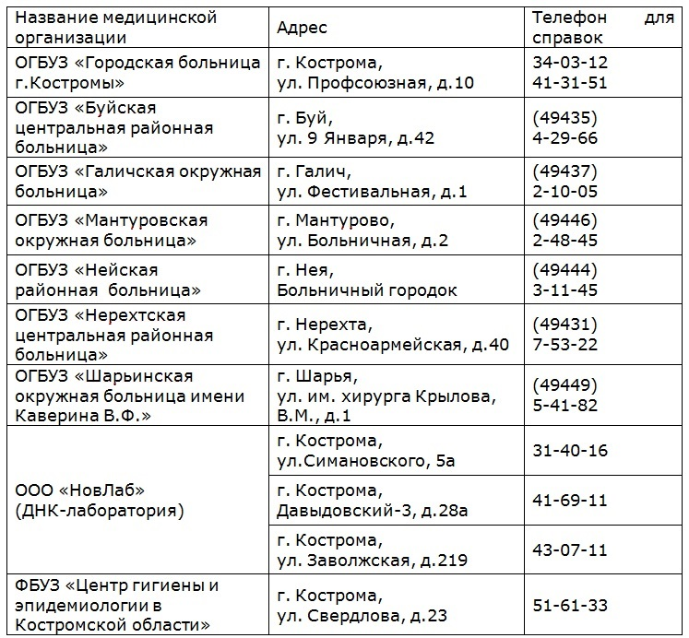

Удалённого клеща надо поместить в сухой чистый контейнер (пластмассовый или стеклянный) вместе с кусочком ваты или салфетки, слегка смоченным водой. Контейнер плотно закрыть!

До отправки в лабораторию контейнер с клещом хранить в холодильнике при температуре от +2 до +8 град.С. Время хранения удаленного клеща до его доставки в лабораторию не должно превышать двух суток!